LAPORAN

WORKSHOP SISTEM INFORMASI WEBSERVER
(TIF330805)

SEMESTER III



TUGAS PRAKTIKUM
ACARA 12

NAMA:
NINDIA TRI ANGGRAINI

NIM:
E41250030

PROGRAM STUDI DILUAR KAMPUS UTAMA (PSDKU)
TEKNIK INFORMATIKA KAB. NGANJUK
JURUSAN TEKNOLOGI INFORMASI
POLITEKNIK NEGERI JEMBER
TAHUN 2026

- Judul Praktikum
Branch, Merge, Pull Request, dan Conflict.
- Tujuan Praktikum
- Memahami penggunaan branch pada Git.
- Mengetahui proses merge dan penyelesaian conflict.
- Membuat dan mengelola branch fitur.
- Memahami penggunaan Pull Request pada GitHub.
- Menerapkan Git untuk mengelola perubahan project secara terstruktur.
  - Dasar Teori
- Branch
Branch merupakan cabang dari repository yang digunakan untuk mengembangkan fitur atau melakukan perubahan tanpa langsung memengaruhi branch utama. Branch memungkinkan programmer mengerjakan fitur secara terpisah sebelum digabungkan ke branch main.
Contoh:
git checkout -b fitur-login
Perintah tersebut digunakan untuk membuat branch baru dengan nama fitur-login.
- Merge
Merge Merge digunakan untuk menggabungkan perubahan dari satu branch ke branch lainnya. Biasanya branch fitur yang sudah selesai akan digabungkan ke branch main.
Contoh:
git checkout main
git merge fitur-login
- Conflict
Conflict terjadi ketika terdapat perubahan pada bagian kode yang sama di dua branch yang berbeda sehingga Git tidak dapat menentukan perubahan mana yang harus digunakan.
Conflict harus diselesaikan secara manual dengan memilih atau menggabungkan perubahan yang sesuai. Setelah conflict selesai diperbaiki, perubahan dapat disimpan menggunakan:
git add .
git commit -m "Menyelesaikan merge conflict"

- Pull Request
git push Pull Request atau PR merupakan fitur pada GitHub yang digunakan untuk mengajukan perubahan dari satu branch agar dapat diperiksa sebelum digabungkan ke branch utama.
Contohnya:
fitur-login
|
| Pull Request
↓
main
Pull Request dapat digunakan untuk melakukan pemeriksaan perubahan atau code review sebelum proses penggabungan dilakukan.
- Git Checkout
git checkout digunakan untuk berpindah branch atau membuat branch baru.
Contoh:
git checkout main
dan:
git checkout -b fitur-login
- Git Status
git status digunakan untuk melihat kondisi repository, termasuk branch yang sedang digunakan dan perubahan yang belum di-commit.
- Git Add
git add . digunakan untuk memasukkan seluruh perubahan ke dalam staging area sebelum dilakukan commit.
- Git Commit
git commit digunakan untuk menyimpan perubahan ke dalam riwayat repository.
Contoh:
git commit -m "Menambahkan fitur login"
- Git Push
git push digunakan untuk mengirim perubahan dari repository lokal ke repository GitHub.
Contoh:
git push -u origin main

  - Prosedur Kerja
Praktikum dilakukan menggunakan project si-akademik dari praktikum sebelumnya. Project digunakan untuk menerapkan proses branch, merge, conflict, dan Pull Request sesuai dengan langkah pada Acara 12.
    - Pertama, dilakukan pemeriksaan branch pada project menggunakan perintah.
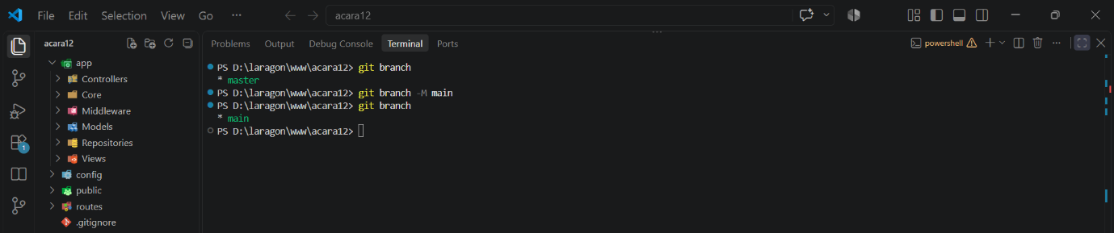
    - Membuat Branch Fitur, branch baru dibuat dengan nama fitur-login menggunakan perintah.
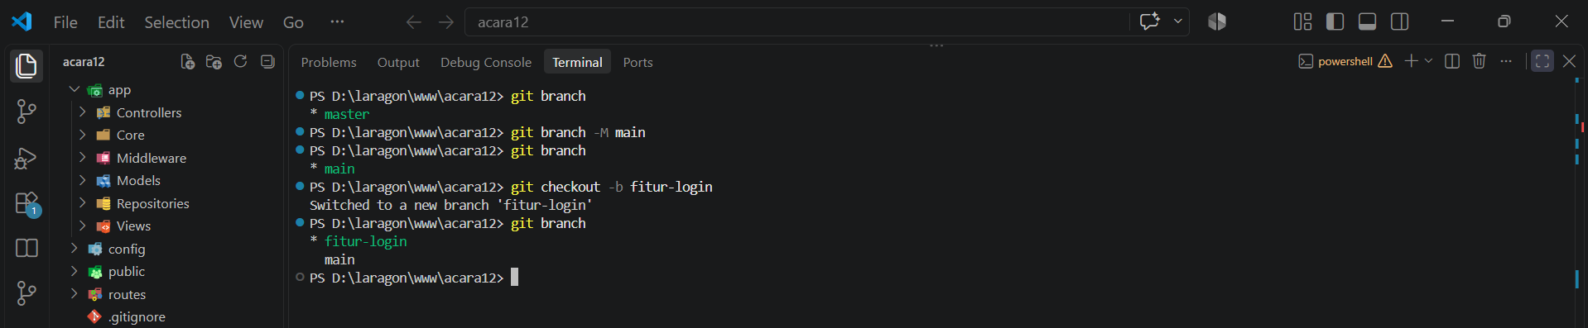
    - Menambahkan Fitur Halaman Login, pada branch fitur-login, dilakukan perubahan pada project berupa fitur sederhana halaman login.
    - Menyimpan Perubahan Fitur Login, setelah fitur selesai dibuat, perubahan ditambahkan ke staging area menggunakan.
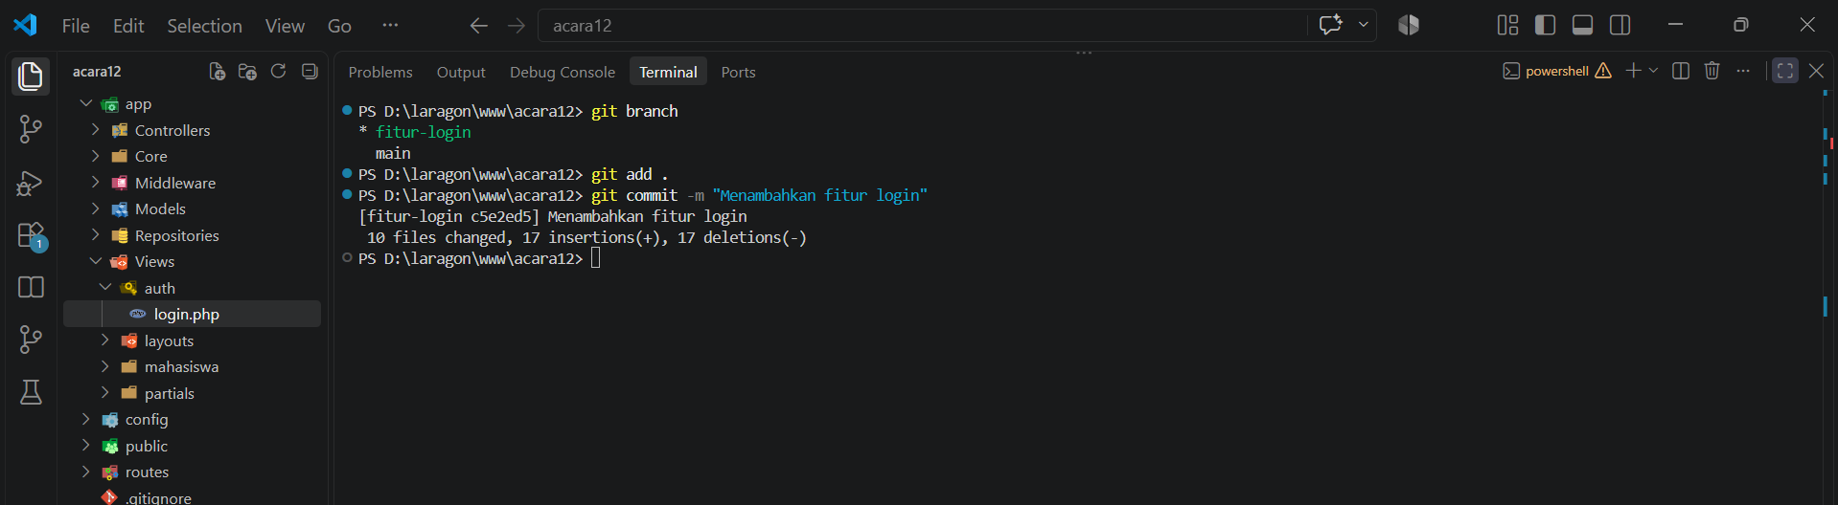
    - Kembali ke Branch Main, setelah fitur login selesai dibuat, dilakukan perpindahan kembali ke branch main menggunakan.
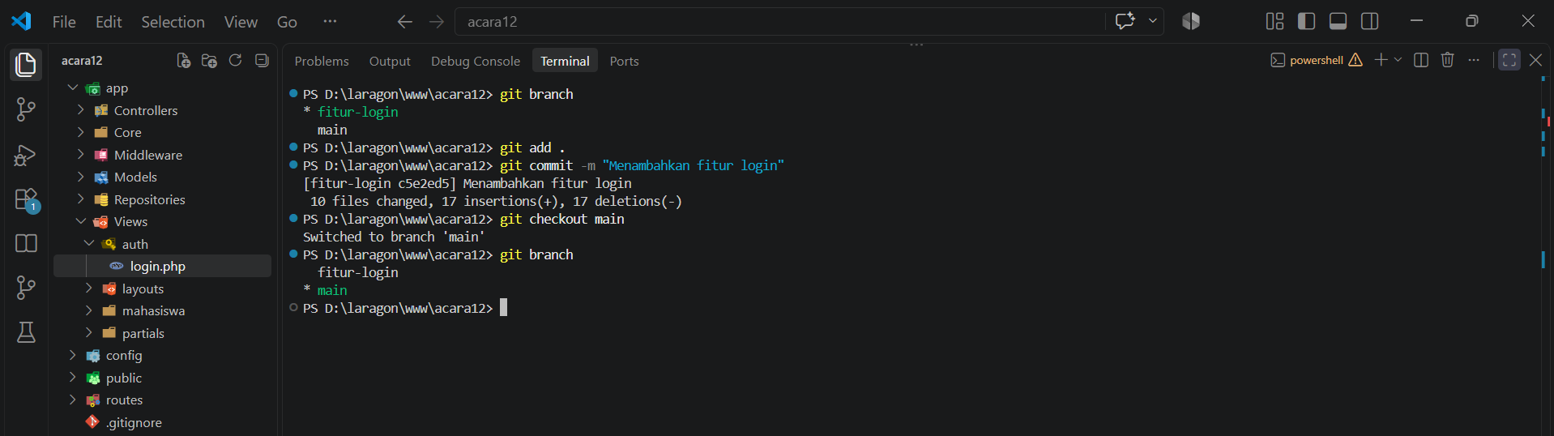
    - Menggabungkan Branch Fitur ke Main, branch fitur-login kemudian digabungkan ke branch main menggunakan.
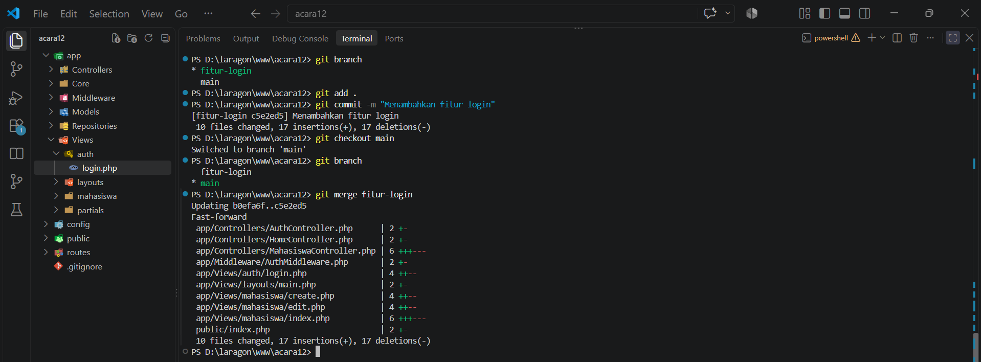
    - Memastikan Fitur Login Sudah Masuk ke Main, setelah proses merge berhasil, dilakukan pemeriksaan terhadap project untuk memastikan perubahan dari branch fitur-login telah masuk ke branch main.
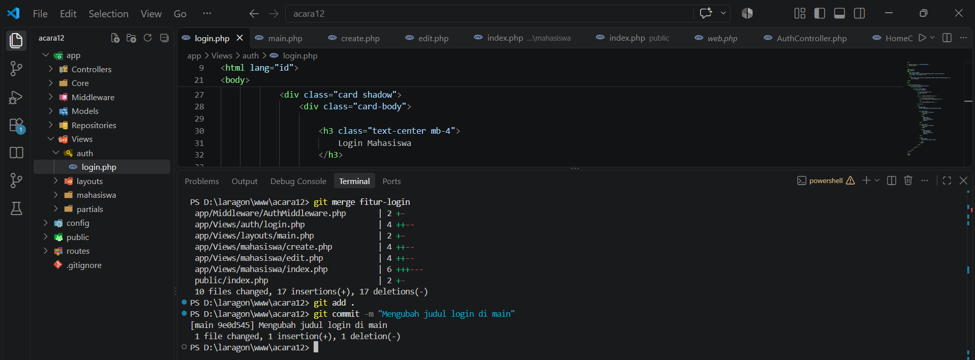
    - Membuat Simulasi Merge Conflict, untuk melakukan simulasi conflict, file app/Views/auth/login.php diubah pada branch main.
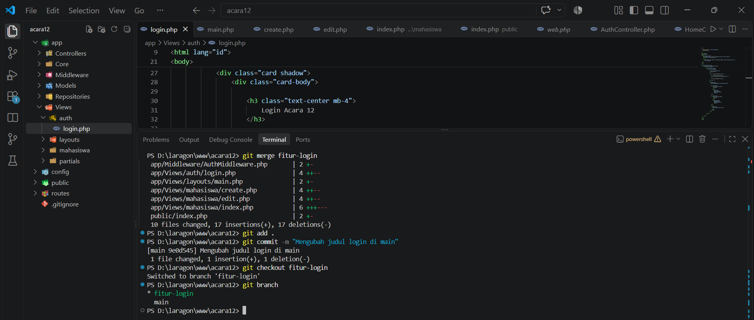
    - Melakukan Merge dan Mengamati Conflict, setelah perubahan pada kedua branch selesai, kembali ke branch main.
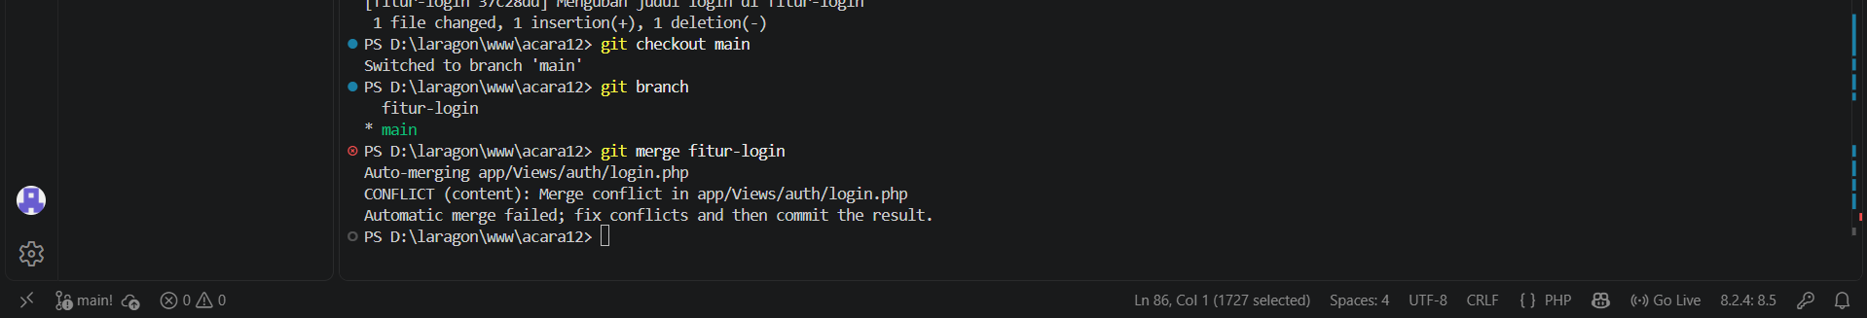

    - Menyelesaikan Merge Conflict, conflict pada file login.php diselesaikan secara manual dengan menentukan perubahan yang akan digunakan.
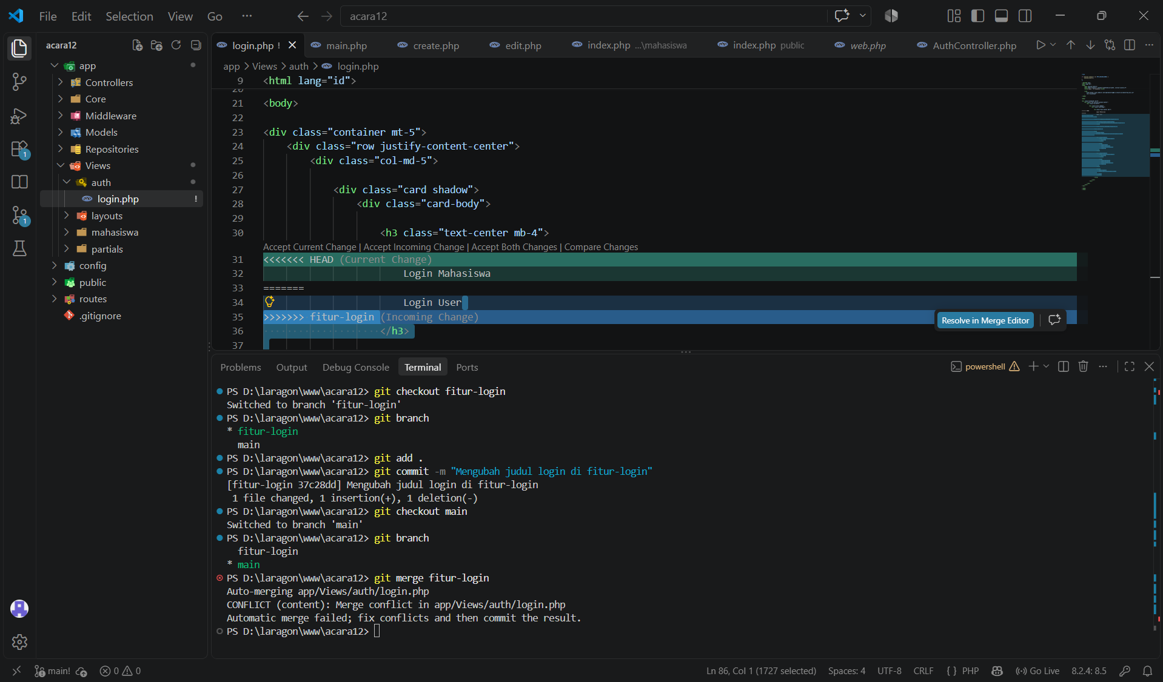
    - Push Project ke GitHub, setelah proses merge dan penyelesaian conflict selesai, repository dihubungkan dengan GitHub menggunakan.
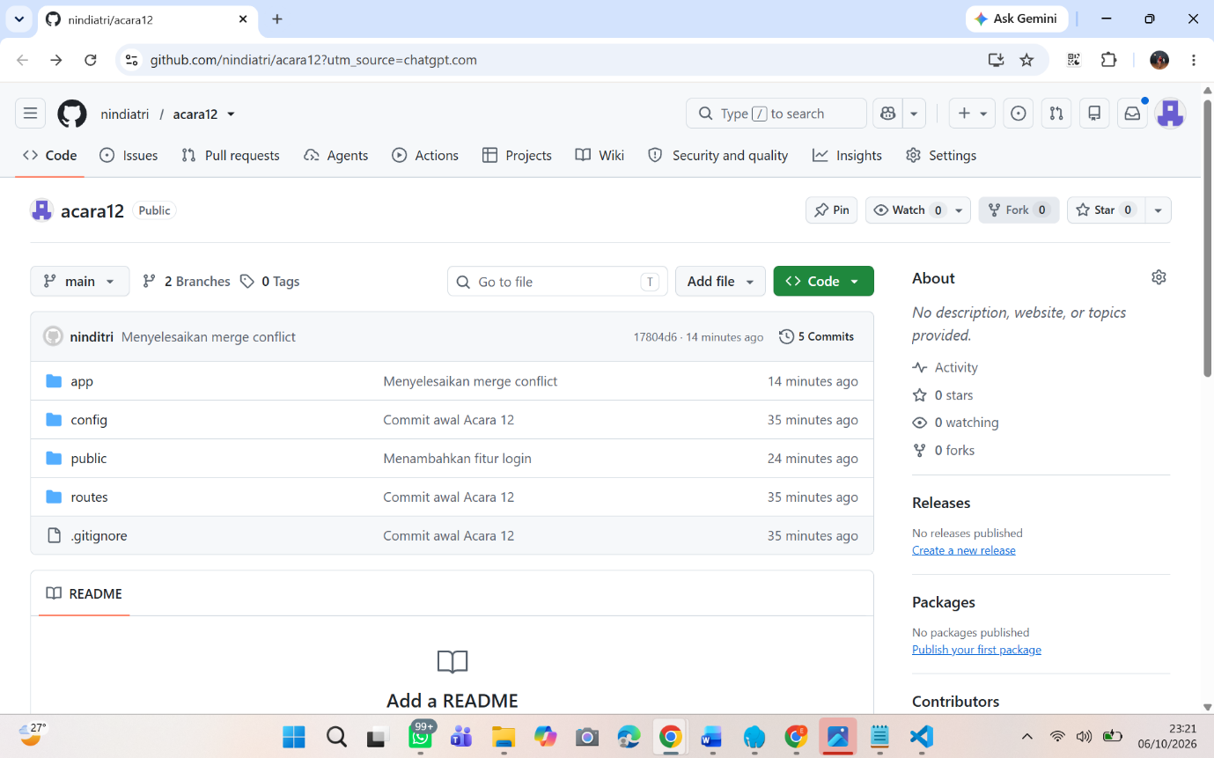
    - Membuat Pull Request, setelah branch fitur-login berhasil di-push ke GitHub, dibuat Pull Request dari branch.
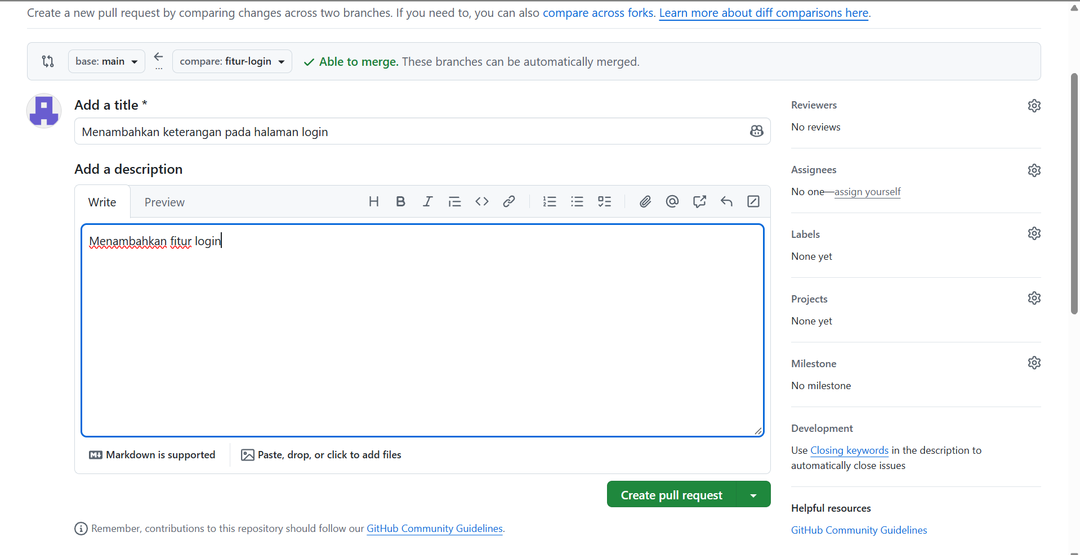
    - Membuat Pull Request dari branch fitur menuju main.
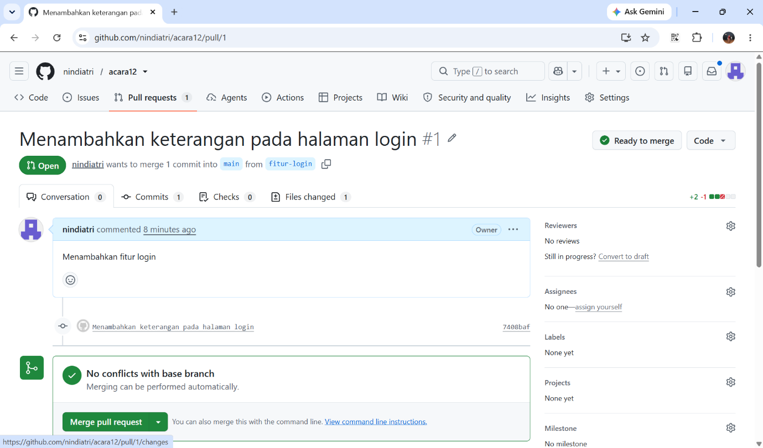

- Analisis
Pada praktikum Acara 12, Git digunakan untuk membuat branch, mengembangkan fitur login, melakukan merge, dan menyelesaikan merge conflict. Branch fitur-login berhasil dibuat dan digabungkan ke branch main.
Simulasi conflict berhasil dilakukan dengan mengubah bagian kode yang sama pada dua branch. Conflict kemudian diselesaikan secara manual dan perubahan berhasil di-push ke GitHub. Pull Request dari branch fitur-login menuju main juga berhasil dibuat.
- Kesimpulan
Praktikum Acara 12 berhasil menerapkan branch, merge, merge conflict, dan Pull Request menggunakan Git dan GitHub. Kegiatan ini membantu memahami pengelolaan perubahan project secara terpisah dan proses kolaborasi menggunakan Git.

